АДМИНИСТРАЦИЯ АЛТАЙСКОГО КРАЯ
ГЛАВНОЕ УПРАВЛЕНИЕ ОБРАЗОВАНИЯ И МОЛОДЕЖНОЙ ПОЛИТИКИ АЛТАЙСКОГО КРАЯ

ПРИКАЗ

ол 2014 г.

г. Барнаул
Об утверждении форм бланков основного государственного экзамена и правил их заполнения
В целях обеспечения проведения государственной итоговой аттестации по образовательным программам основного общего образования в форме основного государственного экзамена приказываю:
- Утвердить формы бланков основного государственного экзамена в Алтайском крае (приложения № 1 - 4).
- Утвердить правила заполнения бланков основного государственного экзамена (приложение № 5)
- Отделу дошкольного и общего образования (Дроздова И.Н.) утвержденные формы, правила заполнения и описание бланка регистрации и бланков:
направить в муниципальные органы управления образованием, краевые общеобразовательные организации для использования в работе;
разместить на сайтах Главного управления образования и молодежной политики Алтайского края, информационной поддержки государственной итоговой аттестации в Алтайском крае.
- Краевому государственному бюджетному учреждению образования «Алтайский краевой информационно-аналитический центр» (Кайгородов Е.В.) при формировании индивидуальных комплектов участников основного государственного экзамена использовать утвержденные формы бланков.
- Контроль исполнения настоящего приказа возложить на заместителя начальника Главного управления М.В. Дюбенкову.

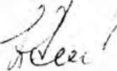
Ю.Н. Денисов
Заместитель Губернатора Алтайского края, начальник Главного управления
Илюхина Ольга Сергеевна, 8 (3852) 63 02 22, Печатное Владимир Владимирович, 8 (3852) 29 44 03

Приложение 1
к приказу Главного управления образования и молодежной политики Алтайского края от 18.02.2014г. № 972

Основной государственный экзамен - ЭОЛ 4. Алтайский край

Ъланк
регистрации

Класс iSlSESL Номер аудитории Дата проведения экзамена
Код региона
Код образовательной организации
проведения

Код предмета
Служебная отметка
Название предмета

Заполнять голевой или капиллярной ручкой ЧЕРНЫМИ чернилами ЗАГЛАВНЫМИ ПЕЧАТНЫМИ БУКВАМИ по следующим образцам:
А Б& ГАЕЁЖЗИЙК АМН ОПРСТУfХЧЧШЩЪЫbЗЮЯI234567S90XVIL-
Все бланки и листы с контрольными измерительными материалами рассматриваются е комплекте.
Сведения об участнике основного государственного экзамена
Фамилия
Имя Отчество
(при наличии)
Документ Серия |  | Номер |  |  |  | Пол  □ ж П М
Резерв - 2 | Резерв - 3 |  | Резерв - 4
Бланк регистрации
КИМ

До начала работы с бланками ответов следует:
Н убедиться в целостности индивидуального комплекта участника ОГЭ (ИК), который состоит из бланка регистрации, бланка ответов № 1, бланка ответов № 2 и листов с контрольными измерительными материалами (КИМ);
Н внимательно рассмотреть цифровые значения штрихкодов на бланке регистрации и уникальный номер КИМ на листах с КИМ;
EI удостовериться в том, что на бланке регистрации в области контроля целостности ИК отражены цифровые значения штрихкодов бланка регистрации и уникальный номер Вашего КИМ;
Н удостоверившись, что указанные цифровые значения совпали, необходимо поставить свою подпись в специально отведенном для этого поле на бланке регистрации и бланке ответов № 1;
Н в случае несовпадения указанных цифровых значений следует обратиться к организатору в аудитории и получить другой ИК;
Н в случае полиграфических дефектов ИК или порчи бланка регистрации и/или бланков ответов и невозможности продолжения работы с ними следует обратиться к организатору и полностью заменить И К.
КАТЕГОРИЧЕСКИ ЗАПРЕЩАЕТСЯ:
Подпись участника ОГЭ строго внутри оиошю

■
замена бланков ответов бланками из другого комплекта и/или их копиями; использование корректора на бланках ответов.
С порядком проведения основного государственного экзамена ознакомлен(-а) Совпадение цифровых значений штрихкода на бланке регистрации и уникального номера КИМ с соответствующими значениями в области контроля комплектности И К подтверждаю.
Заполняется ответственным организатором в аудитории:
Удален с экзамена в связи с нарушением порядка ОГЭ
Не закончил экзамен по уважительной причине
□
□

Приложение 2
к приказу Главного управления образования и молодежной политики Алтайского края от 18.02.2014г. № 972

Основной государственный экзамен - ЭОЛ 4. Алтайский край
Ъланк ответов № 1
Заполнять голевой или капиллярной ручкой ЧЕРНЫМИ чернилами ЗАГЛАВНЫМИ ПЕЧАТНЫМИ БУКВАМИ по следующим образцам:
АББГАЕЁЖЗИЙКАМНОП РСТУФХЧЧШЩЪЫЬЭЮЯU34567S90,
Код Код региона предмета
Название предмета
Резерв-5
С порядком доведения ОГЭ озюкомлен(-а) Совпадение цифровых значений штрих кодов не бланке регистрации и уникального номера КИМ с соответствующими значениями в области контроля комплектности ИК подтверждаю Подпись участника ОГЭ строго внутри окошка

Все бланки илисты с контрольными измерительными материалами рассматриваются в комплекте.
Номера заданий типа А с выбором ответа из предложенных вариантов |
Обоазеи написания метки 1x1 ^{ЗАПРЕ}Щ^{ЕНЬ|} исправления в области ответов.
^{н 4} Будьте аккуратны. Случайный штрих внутри квадрата может быть воспринят как метка.
А2 A3 А4 А5 А6 А7 А8 А9 А10 А11 А12 А13 А14 А15 А16 А17 А18 А19 А20 А21 А22 А23 А24 А25 А26 А27 А28 А29 АЗО □ □□□□□□□□□□□□□□□□□□□□□□□□□□□□ 1
- □□□□□□□□□□□□□□□□□□□□□□□□□□□ П_е_
- □□□□□□□□□□□□□□□□□□□□□□□□□□□□
В
в в в
□ □□□□□□□□□□□□□□□□□□□□□□□□□□□□
 |  |  |  |  |  |  | Резерв - 6
Замена | А | □ □ □ □ | А | □ □ □ □ | А | □ □ □ □
ошибочных ответов | А | □ □ □ □ | А | □ □ □ □ | А | □ □ □ □
на задания типа А | А | □ □□□ | А | □ □□□ | А | □ □□□ | Резерв-7
 | ^{А} | □ □ □ □ | А | □ □ □ □ | А | □ □ □ □

Результаты выполнения заданий типа В с ответом в краткой форме
В13 В14 В1Б
B1S В17 В1В В19
Замена ошибочных ответов на задания типа В В
А1
!_ □
i^{в} □
I—
3 2 □
I □
в в в
Приложение 3
к приказу Главного управления образования и молодежной политики Алтайского края от 18.02.2014г. № 972
Основной государственный экзамен - ЭОЛ 4. Алтайский край

Ъланк ответов № 2
Код региона Код предмета Название предмета
Резерв - 8
Дополнительный бланк ответов № 2
Перепишите значения полей "код региона", "код предмета", "название предмета" из БЛАНКА РЕГИСТРАЦИИ. Отвечая на задания типа С, пишите аккуратно и разборчиво, соблюдая разметку страницы. Не забудьте указать номер задания, на которое Вы отвечаете, например, С1. Условия задания переписывать не нужно.
Все бланки и листы с контрольными измерительными материалами рассматриваются в комплекте

При недостатке места для ответа попросите у организатора Дополнительный бланк ответов № 2. к к 2 к к
Приложение 4
к приказу Главного управления образования и молодежной политики Алтайского края от 18.02.2014г. № 972
Основной государственный экзамен - 2Q1 4. Алтайский край дополнительный g^^^ _{ответов №} 2
Код региона Код предмета Название предмета
Резера - 8
Следующий дополнительный бланк ответов Na 2
Перепишите значения полей "код региона", "код предмета", "название предмета" из БЛАНКА РЕГИСТРАЦИИ. Отвечая на задания типа С, пишите аккуратно и разборчиво, соблюдая разметку страницы. Не забудьте указать номер задания, на которое Вы отвечаете, например, С1. J Условия задания переписывать не нужно.
Данный бланк использовать только после заполнения основного бланка ответов N9 2
При недостатке места для ответа используйте оборотную сторону бланка
Приложение 5
к приказу Главного управления образования и молодежной политики Алтайского края от 18.02.2014г. № 972

Правила заполнения бланков основного государственного экзамена в 2014 году
I. Введение
Настоящие правила предназначены для участников ОГЭ, а также для организаторов пункта проведения ОГЭ (далее - ППЭ), осуществляющих инструктаж участников ОГЭ в день проведения ОГЭ.
В целях обеспечения единых условий для всех участников ОГЭ при проведении и обработке результатов ОГЭ используется унифицированный комплект экзаменационных материалов, который состоит из контрольного измерительного материала (КИМ), бланка регистрации; бланка ответов № 1 (для ответов на задания с выбором ответа, с кратким ответом); бланка ответов № 2 (для развернутых ответов).
Бланки ОГЭ являются машиночитаемые формами, подлежащими автоматизированной обработке аппаратно-программным комплексом. В процессе автоматизированной обработки бланков внесенная в поля бланков информация посредством программных средств преобразуется в текст.
II. Описание бланка регистрации и бланков ответов участников основного государственного экзамена
1. Бланк регистрации
Бланк регистрации размером 210 мм х 297 мм печатается на белой бумаге плотностью ~ 80 г/м2. Фон бланка - желто-оранжевый цвет (Pantone 134 U).
Бланк является машиночитаемой формой и состоит из трех частей - верхней, средней и нижней.
В верхней части бланка регистрации расположено специальное поле (внутри фразы «Основной государственный экзамен - Алтайский край»), в котором указывается год проведения экзамена (данное поле заполняется типографским способом). Также в верхней части бланка регистрации расположены вертикальный штрихкод, горизонтальный штрихкод и его цифровое значение, образец написания символов при заполнении бланка, поля для указания следующей информации: код региона, код образовательной организации, в которой обучался участник, номер и буква класса, код пункта проведения ОГЭ, номер аудитории в пункте проведения
ОГЭ, дата проведения ОГЭ, код предмета, название предмета, поля для служебного использования (поля «Служебная отметка», «Резерв-1»).
В средней части бланка регистрации указываются следующие сведения об участнике ОГЭ: фамилия, имя, отчество (при наличии), серия и номер документа, удостоверяющего личность, пол, а также расположены поля для служебного использования (поля «Резерв-2», «Резерв-3», «Резерв-4»), краткая инструкция по определению целостности индивидуального комплекта участника ОГЭ, поле для подписи участника ОГЭ.
В нижней части бланка регистрации расположены поля, заполняемые ответственным организатором в аудитории в случаях, если участник удален с экзамена в связи с нарушением порядка проведения ОГЭ или не закончил экзамен по уважительной причине, а также поле для подписи ответственного организатора.

2. Бланк ответов №1
Бланк регистрации размером 210 мм х 297 мм печатается на белой бумаге плотностью ~ 80 г/м . Фон бланка - персиковый цвет (Pantone 151 U).
Бланк является машиночитаемой формой и состоит из трех частей - верхней, средней и нижней.
В верхней части бланка регистрации расположено специальное поле (внутри фразы «Основной государственный экзамен - Алтайский край»), в котором указывается год проведения экзамена (данное поле заполняется типографским способом). Также в верхней части бланка ответов № 1 имеются вертикальный и горизонтальный штрихкоды, образец написания символов при заполнении бланка, поля для указания следующей информации: код региона, код предмета, название предмета, поле для подписи участника ОГЭ и поле для служебного использования («Резерв-5»).
В средней части бланка ответов № 1 расположены поля для записи ответов на задания типа А с выбором ответа из предложенных вариантов. Максимальное количество таких заданий - 30. Максимальное число вариантов ответов на каждое задание - 4.
Ниже этого приведены поля для замены ошибочных ответов на задания типа А. Максимальное число замен ошибочных ответов - 12. Также расположены поля для служебного использования («Резерв-6», «Резерв-7»)
Далее размещены поля для записи результатов выполнения заданий типа В с ответом в краткой форме (слово или число). Максимальное количество кратких ответов - 20. Максимальное количество символов в одном ответе - 17.
В нижней части бланка ответов № 1 предусмотрены поля для замены ошибочных ответов на задания типа В. Максимальное количество замен ошибочных ответов - 8.

3. Бланк ответов № 2
Бланк ответов № 2 размером 210 мм х 297 мм печатается на белой
бумаге плотностью ~ 80 г/м . Фон бланка - желто-оранжевый цвет (Pantone 134 U).
Бланк является машиночитаемой формой и состоит из двух частей - верхней и нижней.
В верхней части бланка регистрации расположено специальное поле (внутри фразы «Основной государственный экзамен - Алтайский край»), в котором указывается год проведения экзамена (данное поле заполняется типографским способом). Также в верхней части бланка ответов № 2 расположены вертикальный штрихкод, горизонтальный штрихкоды и его цифровое значение, поля для указания следующей информации: код региона, код предмета, название предмета, поле для записи цифрового значения штрихкода дополнительного бланка ответов № 2, поле нумерации листов бланков ответов № 2, поле для служебного использования («Резерв-8»).
Поле для ответов на задания с развернутым ответом располагается на нижней части бланка, а также на обратной стороне бланка и разлиновано пунктирными линиями «в клеточку».

4. Дополнительный бланк ответов № 2
Дополнительный бланк ответов № 2 размером 210 мм х 297 мм печатается на белой бумаге плотностью ~ 80 г/м . Фон бланка - персиковый цвет (Pantone 151 U).
Бланк является машиночитаемой формой и состоит из двух частей - верхней и нижней.
В верхней части бланка регистрации расположено специальное поле (внутри фразы «Основной государственный экзамен - Алтайский край»), в котором указывается год проведения экзамена (данное поле заполняется типографским способом). Также в верхней части дополнительного бланка ответов № 2 расположены вертикальный штрихкод, горизонтальный штрихкод и его цифровое значение, поля для указания следующей информации: код региона, код предмета, название предмета, поле для записи цифрового значения штрихкода следующего дополнительного бланка ответов № 2, поле нумерации листов бланков ответов № 2, поле для служебного использования («Резерв-9»).
Поле для ответов на задания располагается на нижней части бланка, а также на обратной стороне бланка и разлиновано пунктирными линиями «в клеточку».
Настоящие правила предназначены для участников ОГЭ, а также для организаторов ППЭ, осуществляющих инструктаж участников ОГЭ в день проведения ОГЭ.

III. Правила заполнения бланков основного государственного

экзамена

1. Общая часть
Участники ОГЭ выполняют экзаменационные работы на бланках ОГЭ, формы и описание правил заполнения которых приведены ниже.
При заполнении бланков ОГЭ необходимо точно соблюдать настоящие правила, так как информация, внесенная в бланки, сканируется и обрабатывается с использованием специальных аппаратно-программных средств.
При недостатке места для развернутых ответов на бланке ответов № 2 организатор в аудитории выдает дополнительный бланк ответов № 2.
- Основные правила заполнения бланков ОГЭ
Все бланки ОГЭ заполняются яркими черными чернилами. Допускается использование гелевой, капиллярной или перьевой ручек.
Символ метки («крестик») в полях не должен быть слишком толстым.
Участник ОГЭ должен изображать каждую цифру и букву во всех заполняемых полях бланка регистрации, бланка ответов № 1 и верхней части бланка ответов № 2, тщательно копируя образец ее написания из строки с образцами написания символов, расположенной в верхней части бланка регистрации и бланка ответов № 1. Небрежное написание символов может привести к тому, что при автоматизированной обработке символ может быть распознан неправильно.
Каждое поле в бланках заполняется, начиная с первой позиции (в том числе и поля для занесения фамилии, имени и отчества участника ОГЭ).
Если участник ОГЭ не имеет информации для заполнения какого-то конкретного поля, он должен оставить это поле пустым (не делать прочерков).

Категорически запрещается:
делать в полях бланков, вне полей бланков или в полях, заполненных типографским способом, какие-либо записи и пометки, не относящиеся к содержанию полей бланков;
использовать для заполнения бланков цветные ручки, карандаш (даже для черновых записей на бланках), средства для исправления внесенной в бланки информации.
На бланках ответов № 1 и № 2, а также на дополнительном бланке ответов № 2 не должно быть пометок, содержащих информацию о личности участника ОГЭ.
При записи ответов необходимо строго следовать инструкциям по выполнению работы (к группе заданий, отдельным заданиям), указанным в КИМ.
- Заполнение бланка регистрации
Бланк регистрации состоит из трех частей - верхней, средней и нижней (рис. 1).
Основной государственный экзамен - 201 4. Алтайский край

Ъланк
1432310367747
1432310367747
регистрации

Код образовательной
Код пункта проведения
Дата проведения экзамена

Заполнять геле вой или капиллярной ручкой ЧЕРНЫМИ чернилами ЗАГЛАВНЫМИ ПЕЧАТНЫМИ БУКВАМИ по следующим образцам:
АБВГАЕЁХЗИЙК АМН 0 ПРСТУФХЦЧШЩЪЫЬЭЮЯU3M56?Ь90XVIL-
Все бланки и листы с контрольными измерительными материалами рассматриваются в комплекте.
Бланк регистрации КИМ Ц
Сведения об участнике основного государственного экзамена
Отчество
(при наличии)

Номер
□ ж
Документ Серия

До начала работы с бланками ответов следует:
] убедиться в целостности индивидуального комплекта участника ОГЭ (ИК), который состоит из бланка регистрации, бланка ответов № 1, бланка ответов № 2 и листов с контрольными измерительными материалами (КИМ);
1 внимательно рассмотреть цифровые значения штрихкодов на бланке регистрации и уникальный номер КИМ на листах с КИМ;
] удостовериться в том, что на бланке регистрации в области контроля целостности ИК отражены цифровые значения штрихкодов бланка регистрации и уникальный номер Вашего КИМ;
1 удостоверившись, что указанные цифровые значения совпали, необходимо поставить свою подпись в специально отведенном для этого поле на бланке регистрации и бланке ответов № 1;
] в случае несовпадения указанных цифровых значений следует обратиться к организатору в аудитории и получить другой ИК;
2) расположены: для рукописного
В верхней вертикальный и
] в случае полиграфических дефектов ИК или порчи бланка регистрации и/или бланков ответов и невозможности продолжения работы с ними следует обратиться к организатору и полностью заменить ИК.
КАТЕГОРИЧЕСКИ ЗАПРЕЩАЕТСЯ: замена бланков ответов бланками из другого комплекта и/или их копиями; использование корректора на бланках ответов.
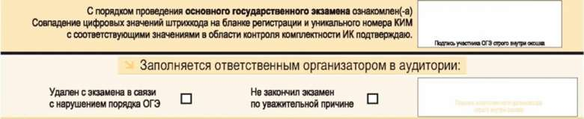

Рис. 1. Бланк регистрации
части бланка регистрации (рис. горизонтальный штрихкоды, поля занесения информации, строка с образцами написания символов, поле для служебной отметки и резервное поле.
Основной государственный экзамен - 201 4. Алтайский край

Ъланк
1432310367747
1432310367747
регистрации
Код региона
Код образовательной организации
Код пункта проведения
Номер аудитории
Дата проведения экзамена

Код предмета
Название предмета
Резерв -1
Служебная отметка

Заполнять гелевой или капиллярной ручкой ЧЕРНЫМИ чернилами ЗАГЛАВНЫМИ ПЕЧАТНЫМИ БУКВАМИ по следующим образцам:
АБВГАЕЁЖЗИЙКAMНОПРСТУФХ44Ш^ЪЫЬ ЭЮЯ!£34 567&90XVIL-
Все бланки илисты с контрольными измерительными материалами рассматриваются в комплекте.
Бланк регистрации КИМ ■
Рис. 2. Верхняя часть бланка регистрации
По указанию ответственного организатора в аудитории, участником ОГЭ заполняются все поля верхней части бланка регистрации (см. табл. 1), кроме полей для служебного использования (поля «Служебная отметка», «Резерв-1»).
Поля, заполняемые участником ОГЭ по указанию организатора в аудитории | Указания по заполнению
Код региона | Код Алтайского края в соответствии с кодировкой федерального справочника субъектов РФ. Значение равно 22.
Код образовательной организации Алтайского края | Код образовательной организации, указан в уведомлении участника ОГЭ
Класс: номер, буква | Информация о классе, в котором обучается участник ОГЭ
Код пункта проведения ОГЭ | Указывается в соответствии с кодировкой ППЭ принятой в Алтайском крае
Номер аудитории | Номер аудитории, в которой проходит ОГЭ
Дата проведения ОГЭ | Дата проведения ОГЭ
Код предмета | Указывается в соответствии с принятой кодировкой (см. табл. 2)
Название предмета | Название предмета, по которому проводится ОГЭ (возможно в сокращении, не менее 3-х букв)
Таблица 1. Указание по заполнению полей верхней части бланка регистрации
Название предмета | Код предмета
Русский язык | 1
Математика | 2
Физика | 3
Химия | 4
Информатика и ИКТ | 5
Биология | 6
История | 7

Название предмета | Код предмета
География | 8
Английский язык | 9
Немецкий язык | 10
Французский язык | 11
Обществознание | 12
Испанский язык | 13
Литература | 18
Таблица 2. Название и код предметов
В средней части бланка регистрации (рис. 3) расположены поля для
записи сведений об участнике ОГЭ.
Сведения об участнике основного государственного экзамена

Фамилия
Имя Отчество
(при наличии)
Пол
Документ Серия Номер □ ж □ м
Резерв - 2 Резерв - 3 Резерв - 4
Рис. 3. Сведения об участнике основного государственного экзамена
Поля средней части бланка регистрации заполняются участником ОГЭ самостоятельно (см. табл. 3), кроме полей для служебного использования («Резерв-2», «Резерв-3» и «Резерв-4»). Данные поля участником ОГЭ не заполняются.
Поля, самостоятельно заполняемые участником ОГЭ | Указания по заполнению
Фамилия | Вносится информация из документа, удостоверяющего личность участника ОГЭ.
Имя
Отчество
Документ
Серия | В поле записываются арабские цифры серии без пробелов. Например: 0110
Номер | Записываются арабские цифры номера без пробелов. Например: 918762
Пол (Ж или М) | Ставится метка в соответствующем поле
Таблица 3. Указания по заполнению полей «Сведения об участнике основного
государственного экзамена»

В средней части бланка регистрации также расположена краткая инструкция по определению целостности индивидуального комплекта участника ОГЭ (рис. 4) и поле для подписи участника ОГЭ.
До начала работы с бланками ответов следует:
Н убедиться в целостности индивидуального комплекта участника ОГЭ (ИК), который состоит из бланка регистрации, бланка ответов № 1, бланка ответов № 2 и листов с контрольными измерительными материалами (КИМ);
Н внимательно рассмотреть цифровые значения штрихкодов на бланке регистрации и уникальный номер КИМ на листах с КИМ;
gI удостовериться в том, что на бланке регистрации в области контроля целостности ИК отражены цифровые значения штрихкодов бланка регистрации и уникальный номер Вашего КИМ;
Н удостоверившись, что указанные цифровые значения совпали, необходимо поставить свою подпись в специально отведенном для этого поле на бланке регистрации и бланке ответов № 1;
Н в случае несовпадения указанных цифровых значений следует обратиться к организатору в аудитории и получить другой ИК;
В в случае полиграфических дефектов ИК или порчи бланка регистрации и/или бланков ответов и невозможности продолжения работы с ними следует обратиться к организатору и полностью заменить И К.
КАТЕГОРИЧЕСКИ ЗАПРЕЩАЕТСЯ:

■
замена бланков ответов бланками из другого комплекта и/или их копиями; использование корректора на бланках ответов.
С порядком проведения основного государственного экзамена ознакомлен(-а) Совпадение цифровых значений штрихкода на бланке регистрации и уникального номера КИМ с соответствующими значениями в области контроля комплектности ИК подтверждаю.
Рис. 4. Краткая инструкция по определению целостности индивидуального комплекта участника ОГЭ
В нижней части бланка регистрации расположена область для отметок организатора в аудитории о фактах удаления участника ОГЭ с экзамена в связи с нарушением порядка проведения ОГЭ, а также о том, что участник не закончил экзамен по уважительной причине (рис. 5).
Заполняется ответственным организатором в аудитории:
Удален с экзамена в связи . Не закончил экзамен ,
с нарушением порядка ОГЭ ' по уважительной причине
Рис. 5. Область для отметок организатора в аудитории о фактах удаления участника ОГЭ
Заполнение полей организатором в аудитории обязательно, если участник ОГЭ удален с экзамена в связи с нарушением порядка проведения ОГЭ или не закончил экзамен по уважительной причине. Отметка организатора в аудитории заверяется подписью организатора в специально отведенном для этого поле бланка регистрации участника ОГЭ, а также фиксируется в протоколе проведения экзамена в аудитории.
После окончания заполнения бланка регистрации и выполнения всех пунктов краткой инструкции по определению целостности ИК участник ОГЭ ставит свою подпись в специально отведенном для этого поле.
4. Заполнение бланка ответов № 1
В верхней части бланка ответов № 1 (рис. 6) расположены вертикальный штрихкод, горизонтальный штрихкод, строка с образцами написания символов, поля для заполнения участником ОГЭ, а также поле для служебного использования («Резерв-5»). Информация для заполнения полей о коде региона, коде и названии предмета должна быть продублирована с информации, внесенной в бланк регистрации.
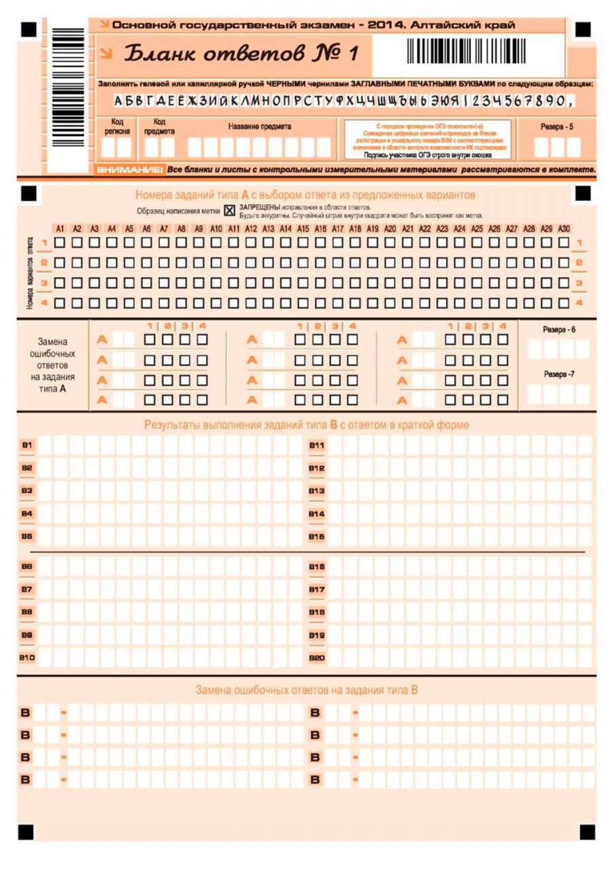
Рис. 6. Бланк ответов № 1
В средней части бланка ответов № 1 (рис. 7) расположены поля для записи ответов на задания (типа А) с выбором ответа из предложенных вариантов. Максимальное количество таких заданий - 30 (тридцать). Максимальное число вариантов ответов на каждое задание - 4 (четыре).
И Номера заданий типа Ас выбором ответа из предложенных вариантов Ц

Образец написания метки 1x1 ^{ЗАПРЕ}Щ^{ЕНЫисп}Р^{авлениявоблас}™°^{Т8етов}-
1412310367749
^{н 4} Будьте аккуратны. Случайный штрих внутри квадрата может быть воспринят как метка.

А1 А2 A3
А5 Аб А7 А8
А10 А11 А12 А13 А14 А15 А16 А17 А18 А19 А20 А21 А22 А23 А24 А25 А26 А27 А28 А29 АЗО

| □□□□□□□□□□□□□□□□□□□□□□□□□□□□□□
\*_п □□□□□□□□□□□□□□□□□□□□□□□□□□□□ □ I □□□□□□□□□□□□□□□□□о□□□□□□□□□□□п* I □□□□□□□□□□□□□□□□□□□□□□□□□□□□□□
Рис. 7. Область ответов на задания типа А
Область ответов на задания типа А состоит из горизонтального ряда номеров заданий КИМ. Под каждым номером задания расположен вертикальный столбик из четырех клеточек. Для того чтобы отметить номер
ответа, который участник ОГЭ считает правильным, под номером задания он должен поставить метку («крестик») в ту клеточку, номер которой соответствует номеру выбранного им ответа. Образец написания метки приведен на бланке ответов № 1. Для удобства работы клеточки на левом и правом полях бланка ответов № 1 пронумерованы.
В области ответов на задания типа А нельзя допускать случайных пометок, клякс, полос размазанных чернил и т.д., так как при автоматизированной обработке это может быть распознано как ответы на задания КИМ. Если не удалось избежать случайных пометок, их следует заменить в области «Замена ошибочных ответов на задания типа А» на те ответы, которые участник ОГЭ считает правильными.
При заполнении области ответов на задания типа А следует строго соблюдать инструкции по выполнению работы (к группе заданий, отдельным заданиям), приведенные в КИМ. В столбце, соответствующем номеру задания в области ответов на задания типа А, следует делать не более одной метки. При наличии нескольких меток такое задание заведомо будет считаться неверно выполненным.
Можно заменить ошибочно отмеченный ответ и поставить другой. Замена ответа осуществляется заполнением соответствующих полей в области замены ошибочных ответов на задания типа А (рис. 8).
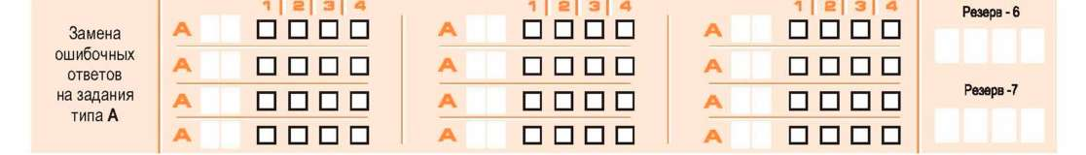
Рис. 8. Область замены ошибочных ответов на задания типа А

Заменить можно не более 12 (двенадцати) ошибочных ответов по всем заданиям типа А. Для этого в соответствующее поле области замены ошибочных ответов на задания типа А следует внести номер ошибочно заполненного задания, а в строку клеточек внести метку верного ответа. В случае если в поля замены ошибочного ответа внесен несколько раз номер одного и того же задания, то будет учитываться последнее исправление (отсчет сверху вниз и слева направо).
Ниже области замены ошибочных ответов на задания типа А размещены поля для записи ответов на задания типа В (задания с кратким ответом) (рис. 9). Максимальное количество ответов - 20 (двадцать). Максимальное количество символов в одном ответе - 17 (семнадцать).
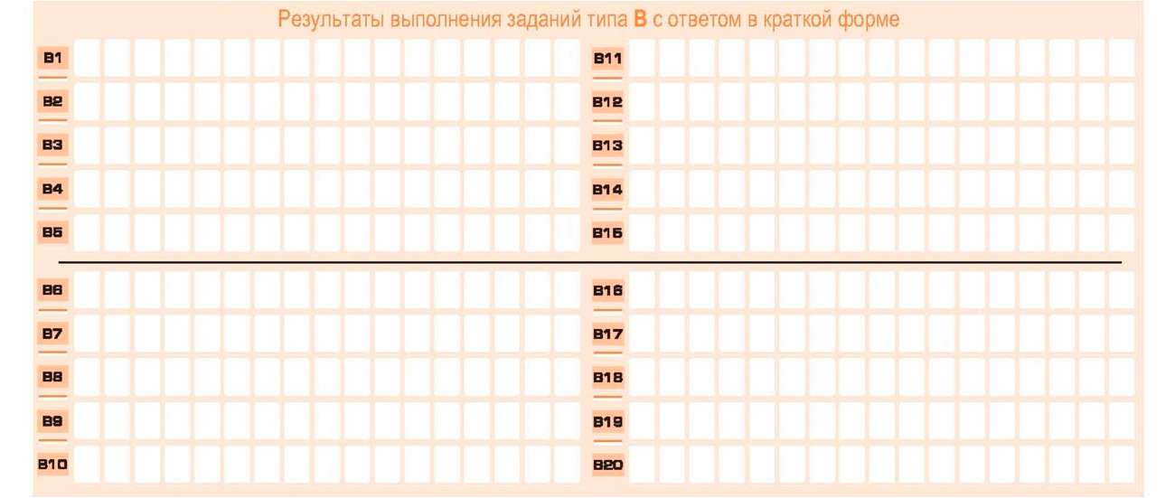
Рис. 9. Область ответов на задания типа В

Краткий ответ записывается справа от номера задания типа В в области ответов с названием «Результаты выполнения заданий типа В с ответом в краткой форме».
Краткий ответ можно давать только в виде слова или словосочетания, одного целого числа, одного числа в виде конечной десятичной дроби, последовательности букв или цифр, если в инструкции по выполнению работы не указано, что ответ нужно записать в ином виде. Каждая цифра, буква, запятая (если число дробное) или знак минус (если число отрицательное) записывается в отдельную клеточку, строго по образцу из верхней части бланка. Не разрешается использовать при записи ответа на задания типа В никаких иных символов, кроме символов кириллицы, латиницы, арабских цифр, запятой и знака дефис (минус). В некоторых заданиях (обязательно указано в инструкции к заданию) для записи ответа может использоваться символ точка с запятой (;).
Если требуется написать термин, состоящий из двух или более слов, то слова нужно записать слитно, не используя какого-либо разделителя (запятая и пр.), если в инструкции по выполнению работы не указана другая форма написания ответа на данное задание. Если в таком термине окажется букв больше, чем клеточек в поле для ответа, то вторую часть термина можно писать более убористо. Термин следует писать полностью. Любые сокращения запрещены.
Если кратким ответом должно быть слово, пропущенное в некотором предложении, то это слово нужно писать в той форме (род, число, падеж и т.п.), в которой оно должно стоять в предложении.
В ответе, записанном в виде десятичной дроби, в качестве разделителя следует указывать запятую.
Для записи ответа в виде двух чисел (например, корни квадратного уравнения) для разделения чисел используется символ точки с запятой (;).
Записывать ответ в виде математического выражения, обыкновенной дроби или формулы запрещается. Нельзя писать названия единиц измерения (градусы, проценты, метры, тонны и т.д.). Недопустимы заголовки или комментарии к ответу.
В нижней части бланка ответов № 1 предусмотрены поля для записи новых вариантов ответов на задания типа В взамен ошибочно записанных (рис. 10). Максимальное количество таких исправлений - 8 (восемь).
Замена ошибочных ответов на задания типа В в В
в в
в в -
в в
Рис. 10. Область замены ошибочных ответов на задания типа В
Для изменения внесенного в бланк ответов № 1 ответа на задание типа В надо в соответствующих полях замены проставить номер исправляемого задания типа В и записать новое значение верного ответа на указанное задание.
5. Заполнение бланка ответов № 2
Бланк ответов № 2 предназначен для записи ответов на задания с развернутым ответом (рис. 11).
ц Основной государственный экзамен - 2СП Алтайский край щ
Ъланк ответов 2
Код региона Код предмете Название предмета
^^^ Резерв-8
Дополнительный i
бланк ответов №2 ^{лист№} '
' Перепишите значения полей "код региона", "код предмета", "название предмета" из БЛАНКА РЕГИСТРАЦИИ.
^^^ Отвечая на задания типа С, пишите аккуратно и разборчиво, соблюдая разметку страницы.
|Щ Не забудьте указать номер задания, на которое Вы отвечаете, например, С1.
Условия задания переписывать не нужно.
все бланки и листы с контрольным измерительными материалами рассматриваются в комплекте.
Рис. 11. Бланк ответов № 2
В верхней части бланка ответов № 2 расположены вертикальный штрихкод, горизонтальный штрихкод, поля для рукописного занесения информации участником ОГЭ, а также поля «Дополнительный бланк ответов № 2», «Лист № 1», «Резерв-8», которые участником ОГЭ не заполняются.
Информация для заполнения полей верхней части бланка: код региона, код и название предмета, должна соответствовать информации, внесенной в бланк регистрации и бланк ответов № 1.
Поле «Дополнительный бланк ответов № 2» заполняет организатор в аудитории при выдаче участнику ОГЭ дополнительного бланка ответов № 2, вписывая в это поле цифровое значение штрихкода дополнительного бланка ответов № 2 (расположенное под шрихкодом бланка).
1422310367748
Поле «Резерв-8» не заполняется.
В нижней части бланка расположена область записи ответов на задания с ответом в развернутой форме (на задания типа С). В этой области участник ОГЭ записывает развернутые ответы на соответствующие задания строго в соответствии с требованиями инструкции к КИМ и отдельным заданиям КИМ.
При недостатке места для ответов на лицевой стороне бланка ответов № 2 участник ОГЭ может продолжить записи на оборотной стороне бланка, сделав внизу лицевой стороны запись «смотри на обороте». Для удобства все страницы бланка ответов № 2 пронумерованы и разлинованы пунктирными линиями «в клеточку».
При недостатке места для ответов на основном бланке ответов № 2 участник ОГЭ может продолжить записи на дополнительном бланке ответов № 2, выдаваемом организатором в аудитории по требованию участника в случае, когда на основном бланке ответов № 2 не осталось места. В случае заполнения дополнительного бланка ответов № 2, при незаполненном основном бланке ответов № 2, ответы, внесенные в дополнительный бланк ответов № 2, оцениваться не будут.
6. Заполнение дополнительного бланка ответов № 2
1440000265679
Дополнительный бланк ответов № 2 предназначен для записи ответов на задания с развернутым ответом (рис. 12).
Основной государственный экзамен - 20Л 4. Алтайский край
ТЭополнительный ^ „ „ _
бланк ответов № 2
Код региона Код предмета Название предмета
1440000265679
Следующий
дополнительный л^ №
бланк ответов Ne 2
Перепишите значения полей "код региона", "код предмета", "название предмета" из БЛАНКА РЕГИСТРАЦИИ. Отвечая на задания типа С, пишите аккуратно и разборчиво, соблюдая разметку страницы. Не забудьте указать номер задания, на которое Вы отвечаете, например, С1. Условия задания переписывать не нужно.
Данный бланк использовать только после заполнения основного бланка ответов Na 2
При недостатке места для ответа используйте оборотную сторону бланка
Рис. 12. Дополнительный бланк ответов № 2

Дополнительный бланк ответов № 2 выдается организатором в аудитории по требованию участника ОГЭ в случае нехватки места для развернутых ответов.
В верхней части дополнительного бланка ответов № 2 расположены вертикальный штрихкод, горизонтальный штрихкод и его цифровое значение, поля «Код региона», «Код предмета», «Название предмета», а также поля «Следующий дополнительный бланк ответов № 2» и «Лист №», «Резерв-9».
Информация для заполнения полей верхней части бланка («Код региона», «Код предмета» и «Название предмета») должна полностью совпадать с информацией основного бланка ответов № 2.
Поля «Следующий дополнительный бланк ответов № 2» и «Лист №» заполняет организатор в аудитории в случае нехватки места для развернутых ответов на основном и ранее выданном дополнительном бланке ответов № 2.
В поле «Лист №» организатор в аудитории при выдаче дополнительного бланка ответов № 2 вносит порядковый номер листа работы участника ОГЭ (при этом листом № 1 является основной бланк ответов № 2, который участник ОГЭ получил в составе индивидуального комплекта).
Поле «Следующий дополнительный бланк ответов № 2» заполняется организатором в аудитории при выдаче следующего дополнительного бланка ответов № 2, если участнику ОГЭ не хватило места на ранее выданных бланках ответов № 2. В этом случае организатор в аудитории вносит в это поле цифровое значение штрихкода следующего дополнительного бланка ответов № 2 (расположенное под штрихкодом бланка), который выдает участнику ОГЭ для заполнения.
Поле «Резерв-9» не заполняется.
Ответы, внесенные в следующий дополнительный бланк ответов № 2, оцениваться не будут, если не полностью заполнены (или не заполнены совсем) основной бланк ответов № 2 и (или) ранее выданные дополнительные бланки ответов № 2.

